**MVP interviwo**

**Link Glide App :** [**https://ritzy-low-7127.glideapp.io/**](https://ritzy-low-7127.glideapp.io/)

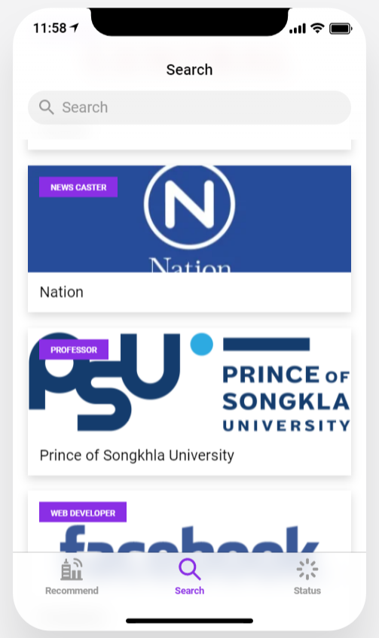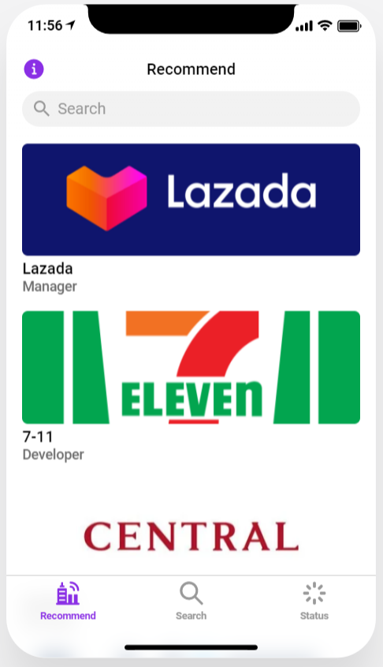

Figure

Figure

หน้าแรก (Figure 1) เป็นหน้าที่จะรวบรวมบริษัทที่แนะนำว่าเหมาะสำหรับคุณมารวมไว้ อย่างเช่น Lazada ,7-11, CENTRAL ให้สามารถเลือกสมัครได้อย่างสะดวกยิ่งขึ้น

หน้าที่ 2 (Figure 2) หน้านี้จะเป็นหน้าสำหรับการ search หาบริษัทที่สนใจหรือ search ตามสายงานที่ต้องการได้

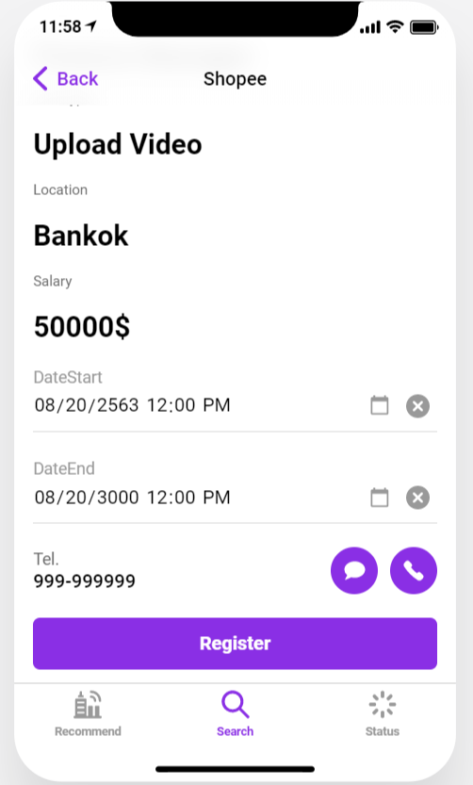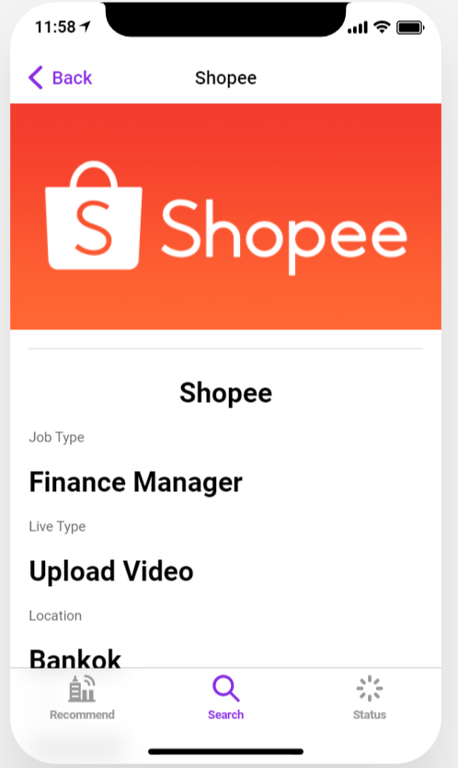

Figure

Figure

เมื่อกดเลือกเข้าบริษัทที่ต้องการสมัครงานจะพบกับรายละเอียดของบริษัท เช่น อาชีพที่รับสมัคร, รูปแบบ

การสัมภาษณ์, (Figure 2) ที่อยู่บริษัท, เงินเดือน เป็นต้น (Figure 3)

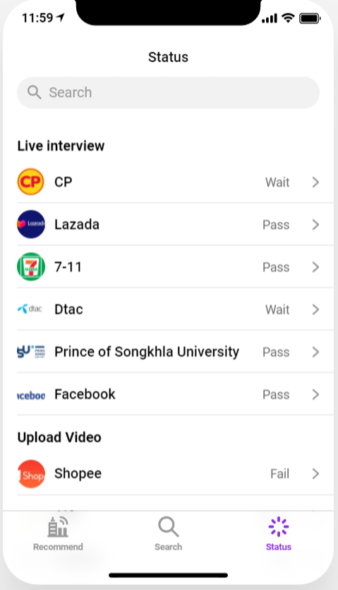

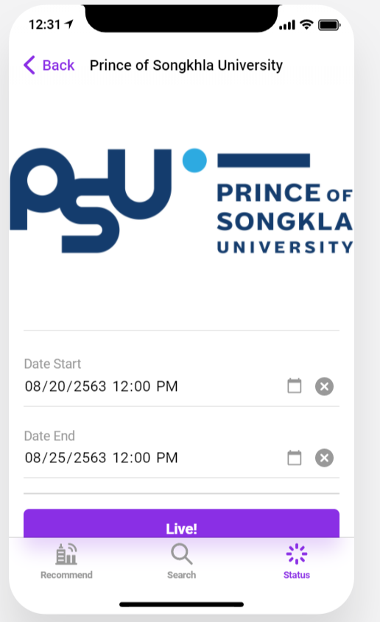

Figure

Figure

หน้าที่ 3 (Figure 5) หน้าแสดงสถานะของการสมัครงาน โดยจะมีแบ่งเป็น 2 แบบคือ Live interview (Figure 6)

คือการสัมภาษณ์แบบ video call เพื่อสัมภาษณ์กัน

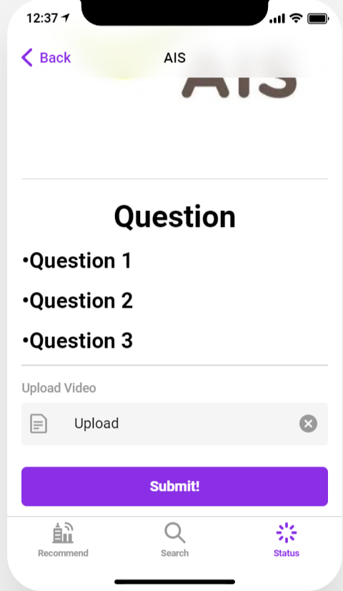

และอีกแบบเป็นการสัมภาษณ์แบบ Upload video (Figure 7) โดยจะมีคำถามที่ต้องการให้ผู้สัมภาษณ์อัดวิดีโอเพื่อส่งให้ทางบริษัทนำไปคัดเลือก

Figure